Vlákna a lehké procesy
Threads and Lightweight Processes

Mnoho aplikací se skládá z vykonání několika úkolů, které se nemusí vykonávat po sobě v určeném pořadí, ale pracují se společnými prostředky.

Tomu neodpovídá sekvenční program.

V tradičních systémech UNIX, takové aplikace používají více (paralelních) procesů.

Server aplikace

- proces přijímač čeká na požadavek klienta
- po příchodu požadavky vykoná fork a vytvoří proces pro jeho obsluhu
- na multiprocesorových systémech paralelní vykonávání
- na jednoprocesorových systémech, zlepšení jestliže obsluha požadavku vyžaduje V/V operaci ve srovnání se sekvenčním programem

Matematické výpočty – výpočet různých maticových operací

- výpočty mohou být na sobě nezávislé
- můžeme vytvořit proces pro výpočet každého prvku
- na multiprocesorových systémech paralelní vykonání
- na jednoprocesorových systémech zlepšení např. když při výpočtu nějaké nezávislé části nastane výpadek stránky

Použití více procesů v jedné aplikaci přináší vysokou režii na vytváření procesů a jejich správu.

Protože každý proces má svůj vlastní adresový prostor musí se použít prostředky meziprocesové komunikace – roury a sdílená paměť.

vlákno je relativně nezávislá část aplikace vykonávaná sekvenčne, která má jeden tok řízení a může být plánována operačním systémem, existuje v procesu a může používat jeho prostředky

proces může mít jedno nebo více vláken, vykonávaných v tomtéž adresovém prostoru a sdílejících prostředky procesu, např. soubory

každé vlákno má vlastní zásobník, počítadlo instrukcí a HW kontext

efektivní řešení v porovnání s procesy, vyžaduje však synchronizaci na úrovni vláken

tradiční procesy v sytému UNIX byly jednovláknové, celý
výpočet procesu byl sekvenční

dva servery

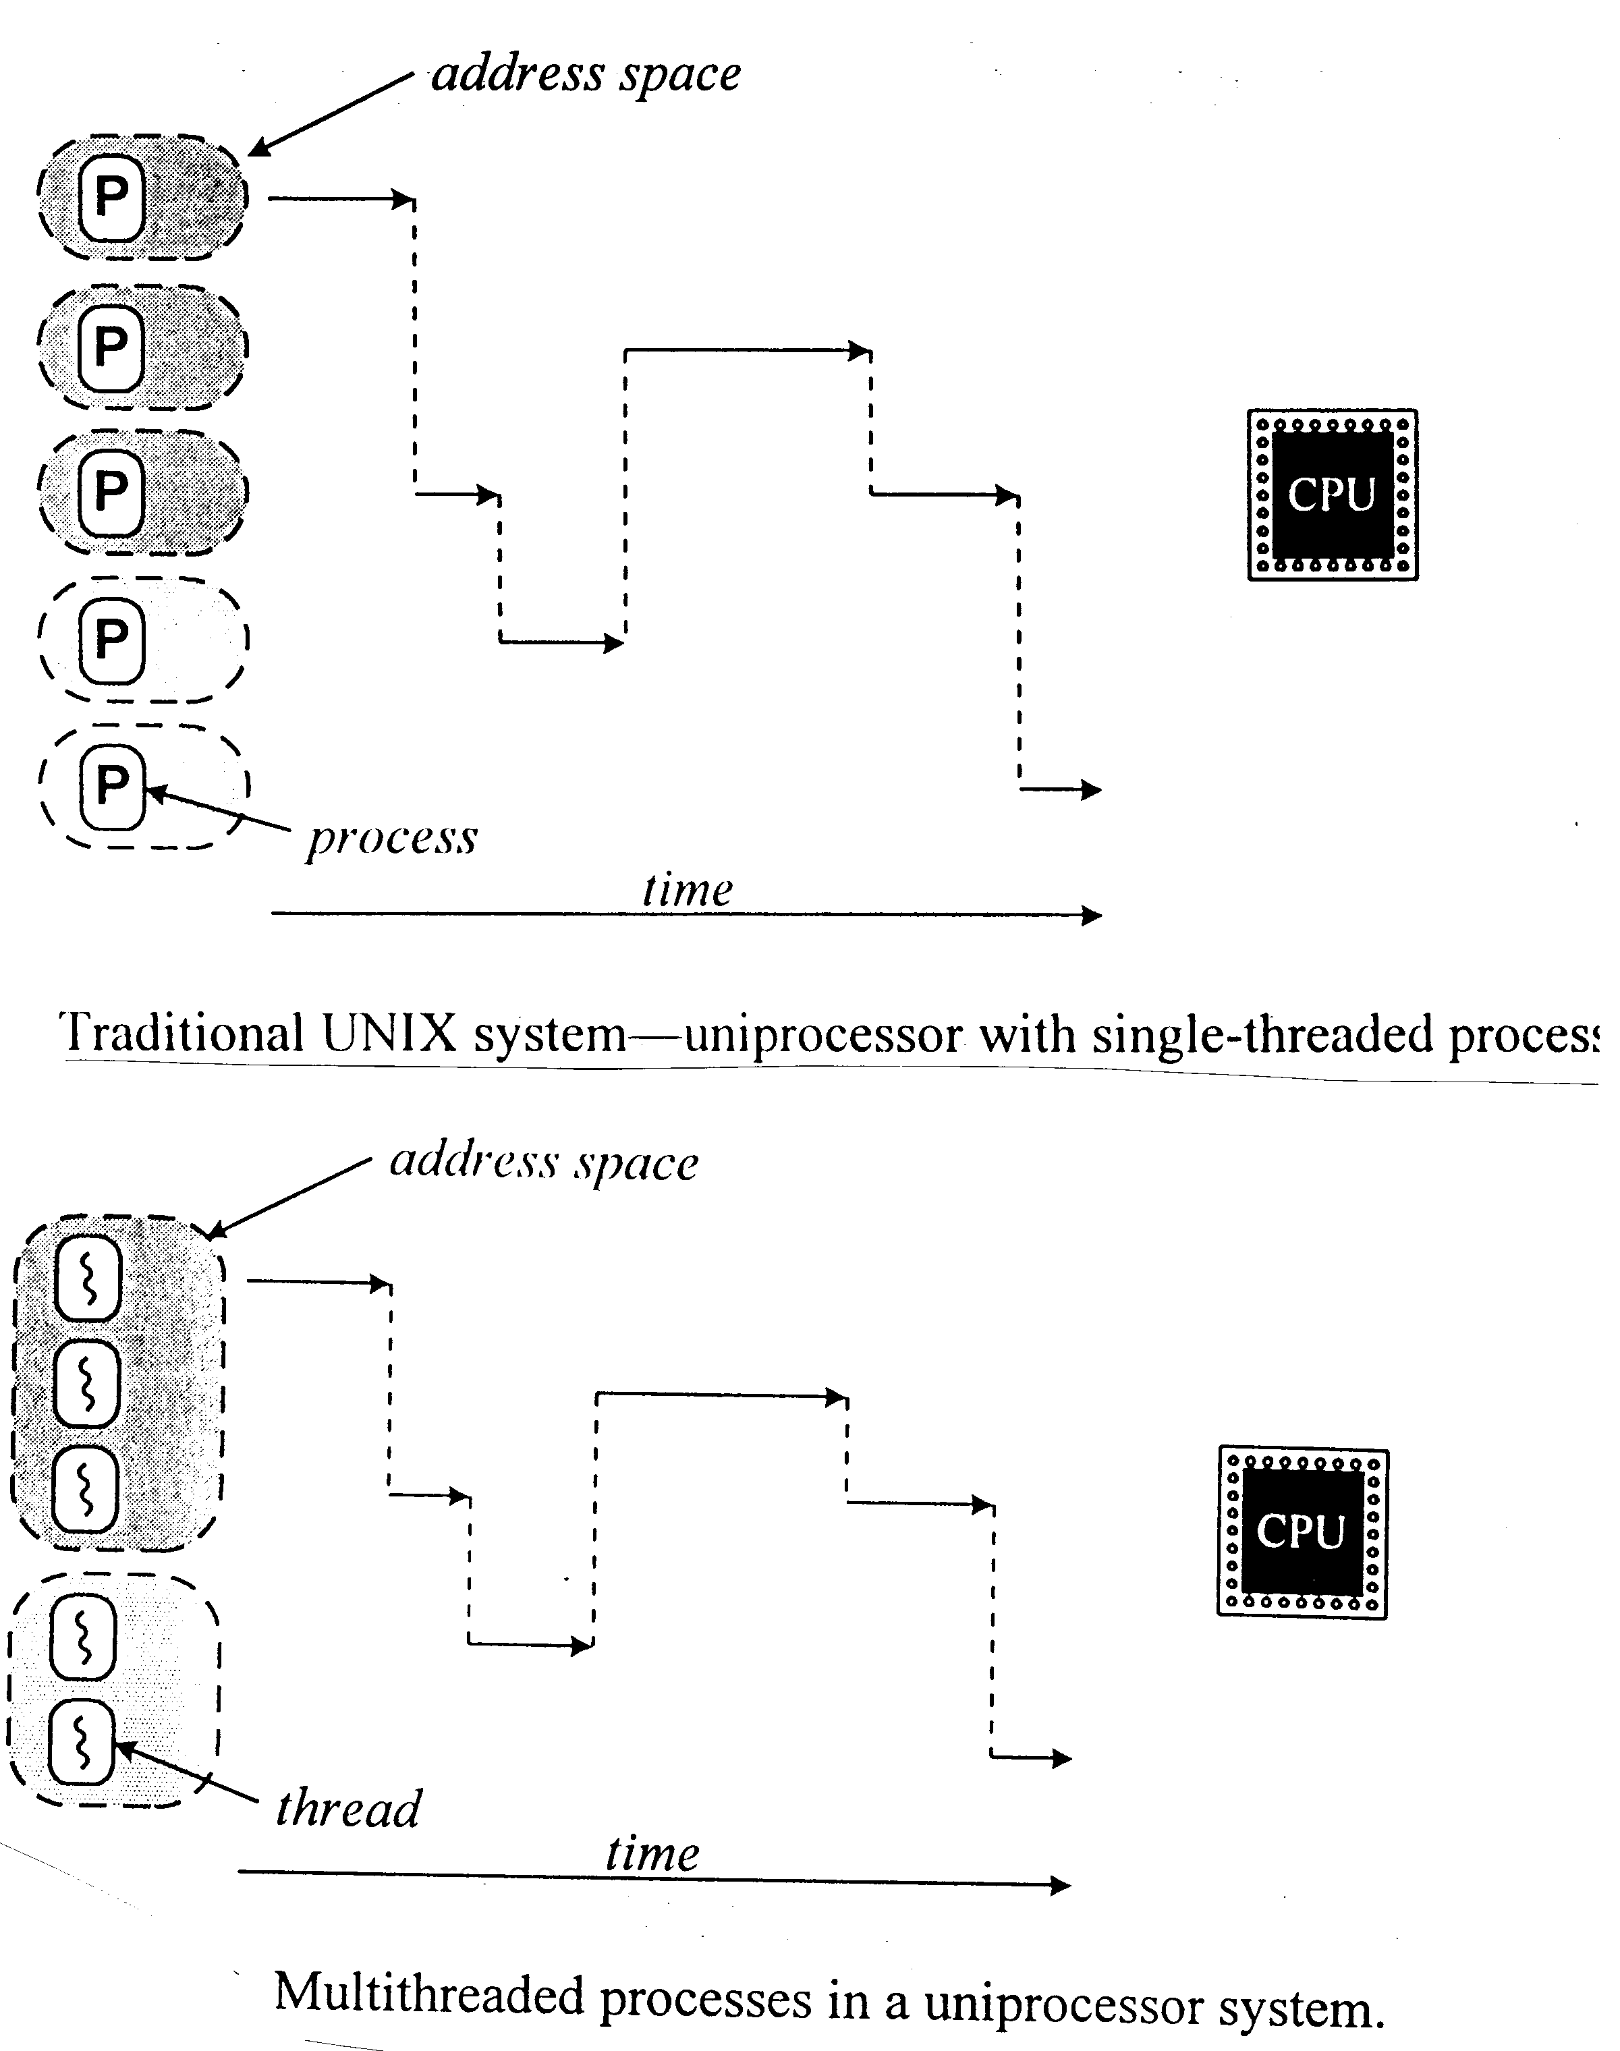

nutnost synchronizace vláken v procesech
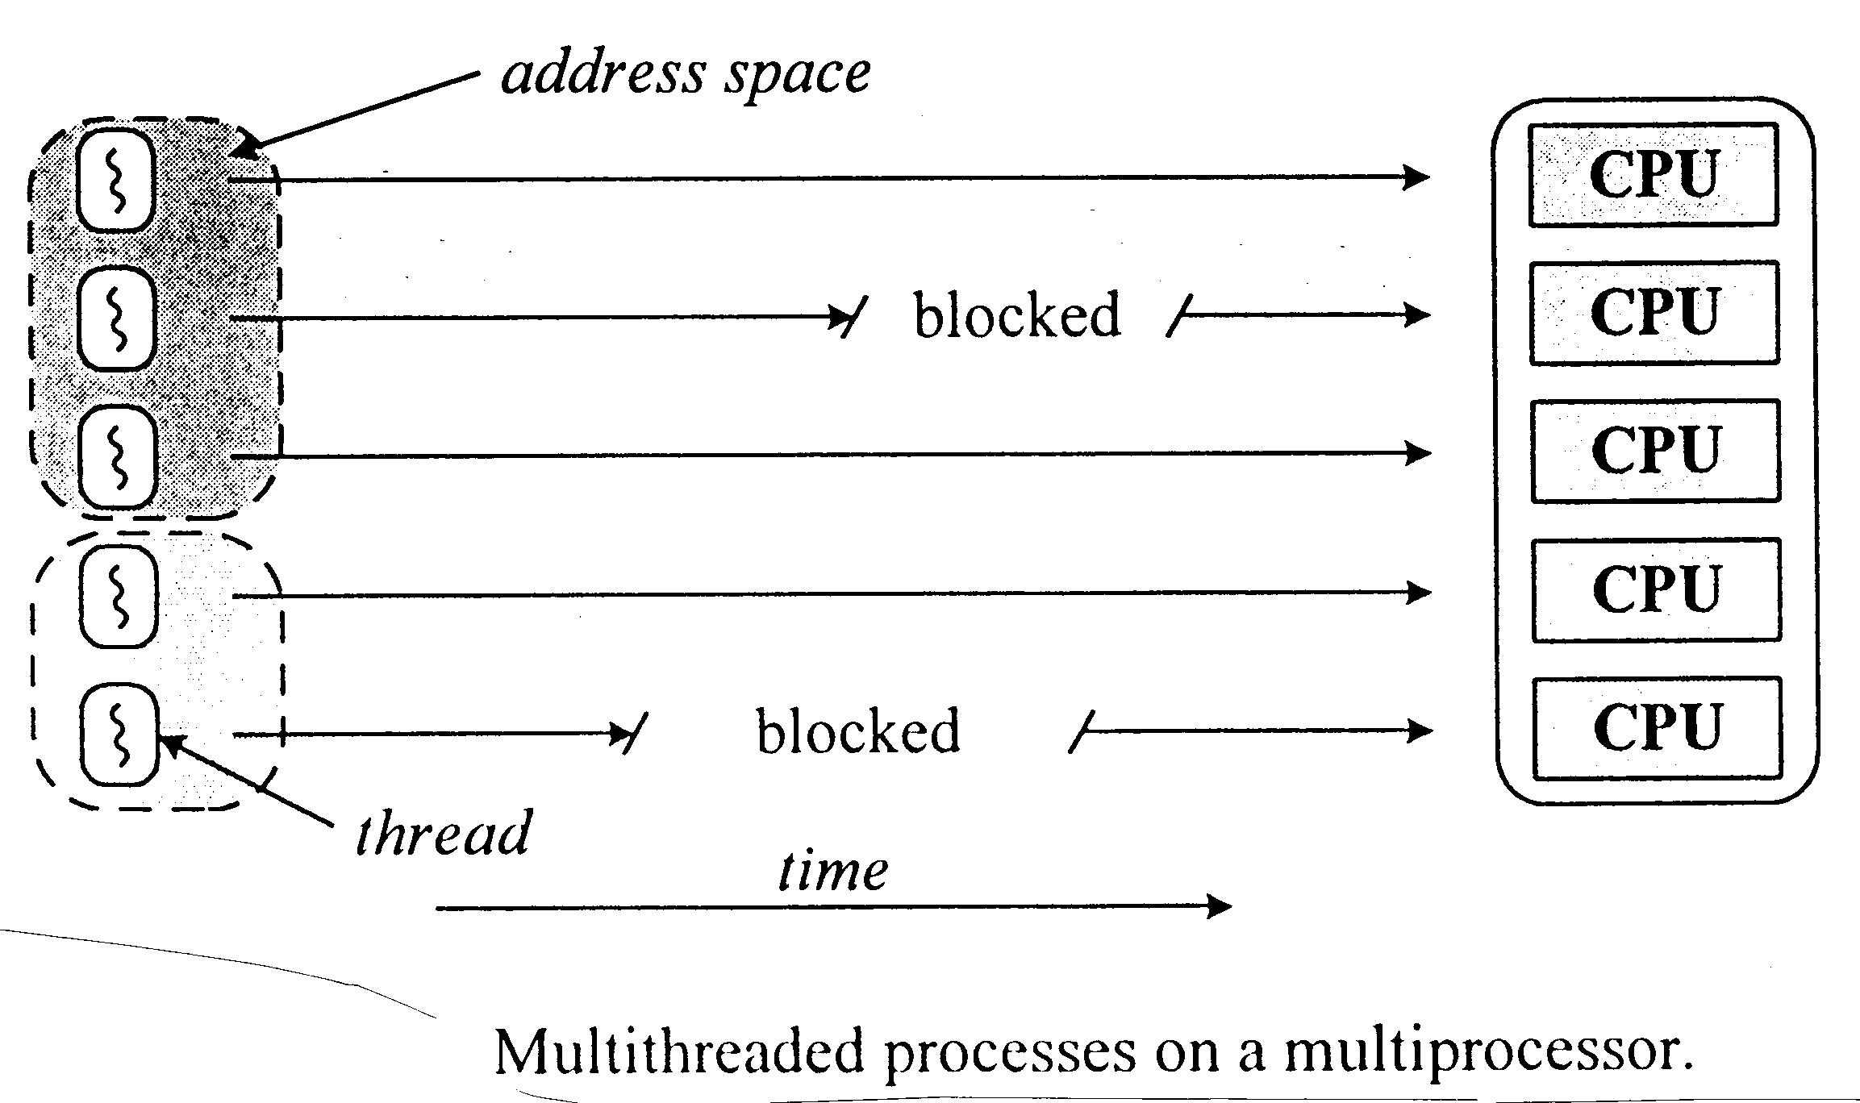

vlákna mohou běžet současně

na jednoprocesorovém stroji může aplikace (proces) pokračovat i když některé vlákno je blokováno

Zdroj: Vahalia, U.: UNIX Internals. Prentice Hall 1996.

Implementace

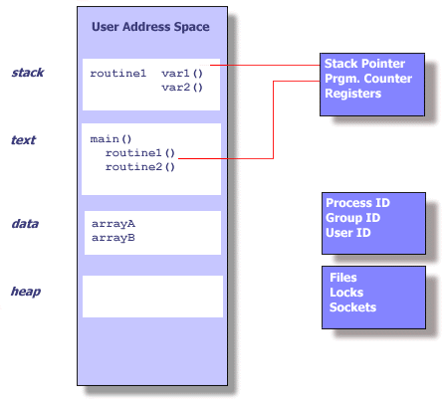
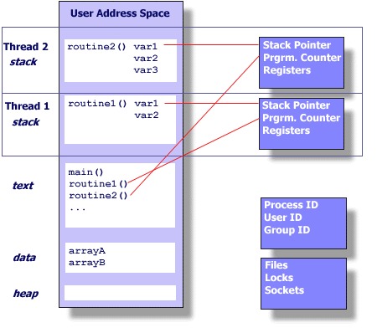

Typy vláken

- jádrová
- lehké procesy
- uživatelská

jádrová vlákna (kernel threads)

- jsou vytvářena a rušena uvnitř jádra pro určené funkce
- sdílí prostor jádra a má vlastní zásobník
- je nezávisle plánováno standardními mechanismy sleep(), wakeup()
- není sdruženo se žádným uživatelským procesem
- efektivní vytváření a používání
použití

- asynchronní V/V operace
- ošetření přerušení
- práce s vyrovnávacími paměťmi disků
- práce se stránkami paměti
- síťové spojení

koncepčně shodné s démony, které nejsou sdruženy s uživatelským procesem a vykonávají systémové úkoly

vlákna umožňují jednodušší implementaci

lehké procesy

- lehký proces je uživatelské vlákno podporováno jádrovým vláknem
- proces může mít jeden nebo více lehkých procesů, každý podporován zvláštním jádrovým vláknem
- lehké procesy jsou nezávisle plánovány a sdílejí adresový prostor a ostatní prostředky procesu
- můžou vykonávat systémová volání a čekat na prostředky
- každý lehký proces může být vykonáván na jiném procesoru
- přístup k prostředkům více lehkými procesy musí být synchronizován

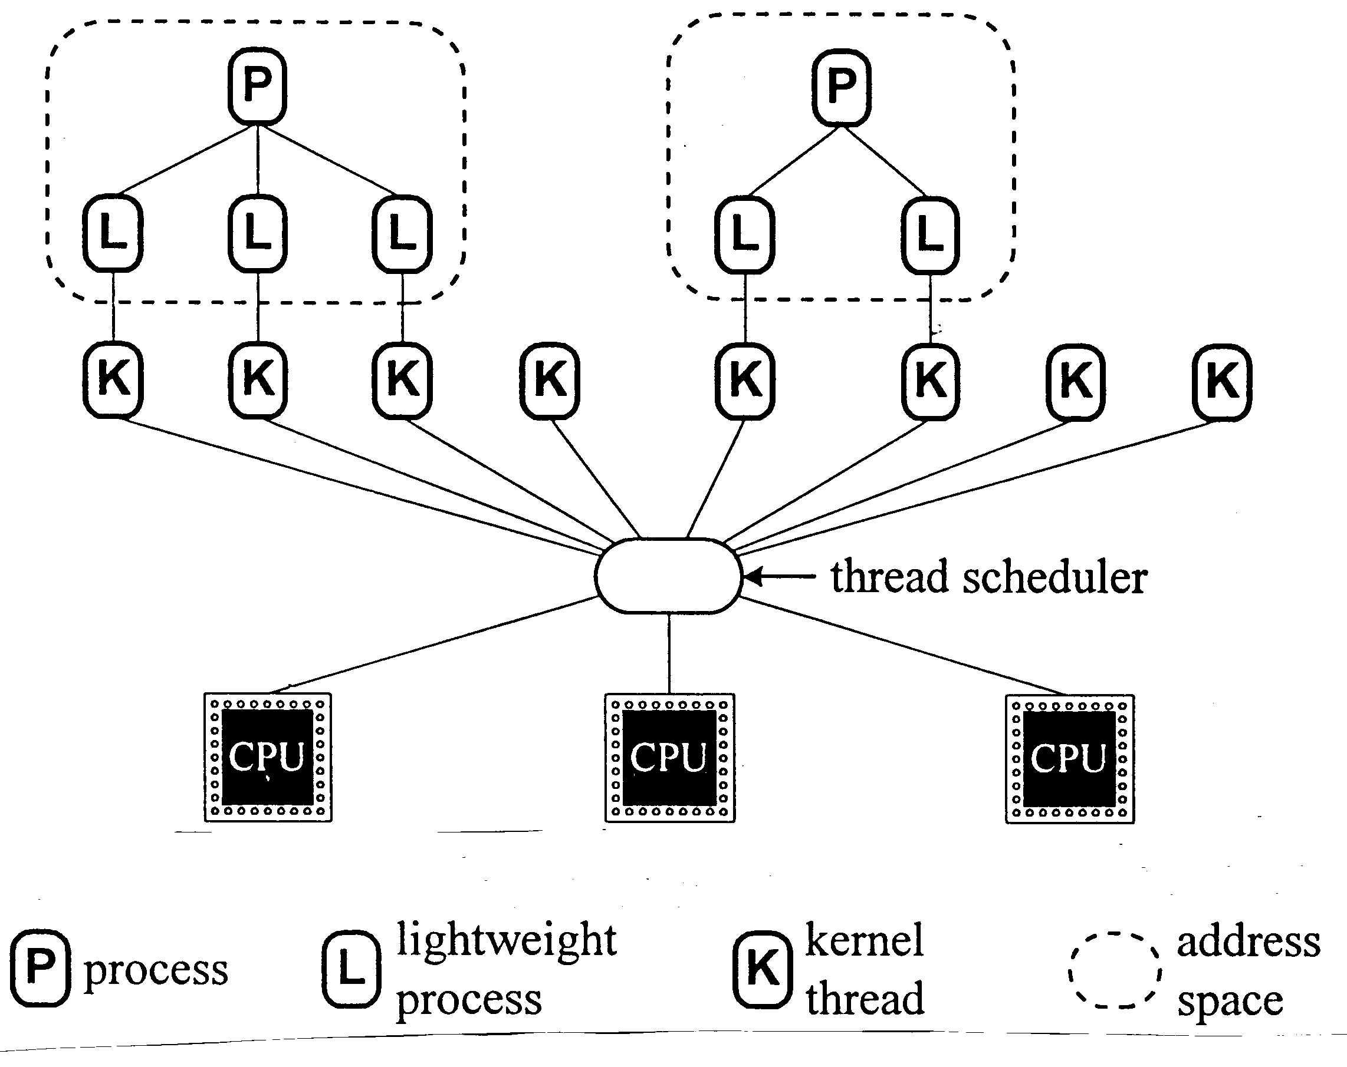

Zdroj: Vahalia, U.: UNIX Internals. Prentice Hall 1996.

omezení:

- většinu operací s lehkými procesy (vytvoření, synchronizace) vykonává jádro
- počet lehkých procesů je limitován prostředky OS
- lehké procesy musí být dostatečně obecné, aby univerzálně vyhovovali aplikacím
- lehké procesy jsou plánovány jádrem

uživatelská vlákna

vlákna možno poskytnout na uživatelské úrovni, bez toho aby o nich jádro vědělo

dosahuje se toho knihovními funkcemi

IEEE POSIX 1003.1c
Pthreads

GNU Pth – The GNU Portable Threads

...

interakce vláken nezahrnují jádro a jsou proto velice rychlé

uživatelská vlákna nemůžou využít paralelizmus multiprocesorových systémů

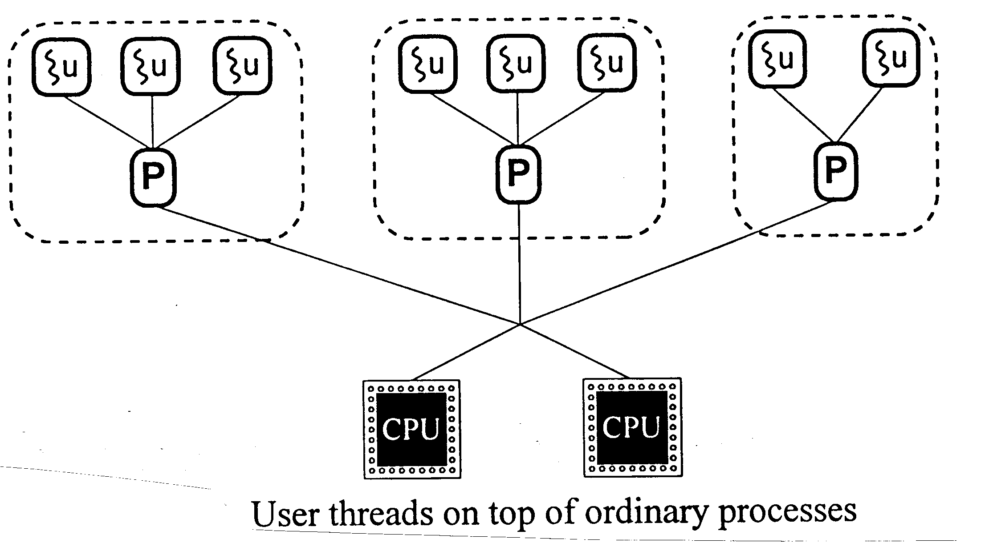
Zdroj: Vahalia, U.: UNIX Internals. Prentice Hall 1996.

alternativně možno uživatelská vlákna přepínat nad lehkými procesy

- jádro vidí, spravuje a přepíná lehké procesy
- knihovna vykonává přepínaní uživatelských vláken nad lehkými procesy, zabezpečuje jejich synchronizaci bez vědomí jádra

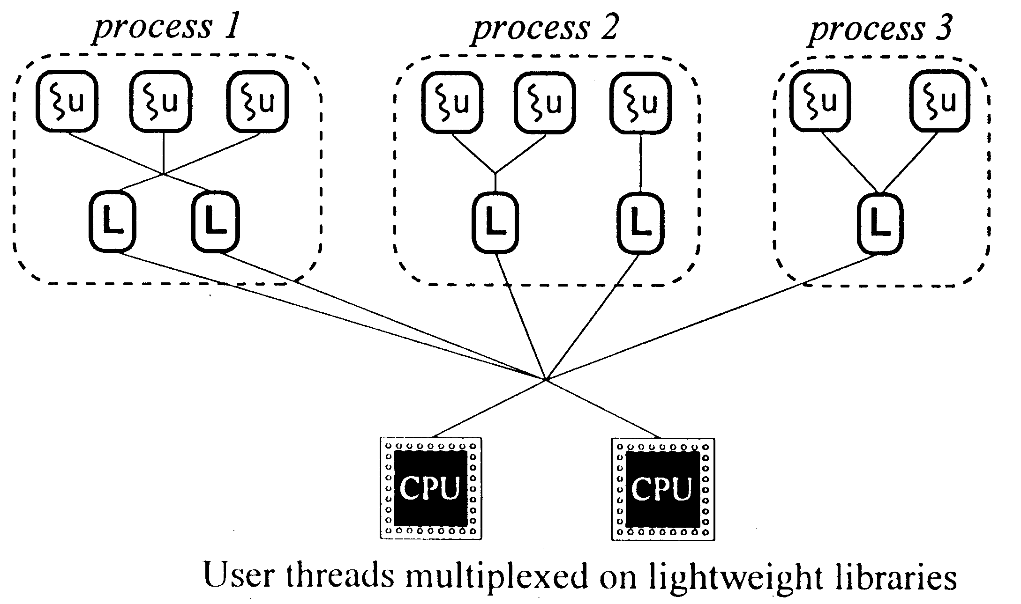

Zdroj: Vahalia, U.: UNIX Internals. Prentice Hall 1996.

výhody:

- přirozené programování, např. oknové systémy
- synchronní model programování
- můžeme poskytovat různé knihovny vláken vhodné pro různé aplikace, www.gnu.org/software/pth
- výkonnost
  - časy operací pro uživatelské vlákno, lehký proces a proces (v mikrosekundách) [Vahalia]

čas synchronizace
vytvoření semaforem

uživatelské vlákno 52 66
lehký proces 350 390
proces 1700 200

Zdroj: Vahalia, U.: UNIX Internals. Prentice Hall 1996.

nevýhody:

- jeden adresový prostor a společné prostředky vyžadují synchronizaci na úrovni vláken (procesy využívají oprávnění)
- plánování lehkých procesů vykonává jádro a nevidí jaké a kolik uživatelských vláken je na nich přepínáno
  - může vykonat preempci lehkého procesu, na kterém běží proces vlastnící prostředek, který bude požadovat vlákno na novém lehkém procesu
  - může vykonat preempci lehkého procesu s vláknem s vysokou prioritou v procesu
  - uživatelská vlákna přepínána na jednom lehkém procesu nemůžou být vykonávána paralelně ani na multiprocesorových systémech

Solaris, SVR4.2/MP

- jádrová vlákna
- lehké procesy
- uživatelská vlákna

jádrová vlákna

- nezávisle plánována na procesory
- v jednom adresovém prostoru → efektivnější přepínání mezi vlákny než mezi procesy

implementace

- zásobník
- údajová struktura
  - uložení registrů jádra
  - priorita a plánovací informace
  - ukazatele pro zařazení do front
  - ukazatel na zásobník
  - ukazatele na sdružené záznamy lwp a proc (NULL, není-li združen s lehkým procesem)
  - ukazatele na udržování fronty všech vláken procesu a všech vláken v systému
  - informace o združeném lehkém procesu

některé jádrová vlákna vykonávají lehké procesy, jiná vnitřní funkce jádra, zápis na disk

lehké procesy

více lehkých procesů může být vykonáváno v jednom procesu

implementace

změna tradičních údajových struktur, u oblasti a proc záznamu

proc záznam obsahuje všechny údaje o procesu

lwp záznam obsahuje údaje o lehkém procesu
- uložené hodnoty registrů uživatelské úrovně
- argumenty systémových volání, výsledky, chybový kód
- informaci pro zpracování signálů
- využití prostředků
- alarmy
- využití CPU
- ukazatel na jádrové vlákno
- ukazatel na proc záznam

uživatelská vlákna

implementována knihovnou
- jsou tvořena, rušena a spravována bez jádra
- knihovna poskytuje synchronizační a plánovací prostředky
- knihovna vytvoří bank lehkých procesů, na kterých přepíná uživatelská vlákna, M:N model
- uživatelskému vláknu může být vyhrazen lehký proces

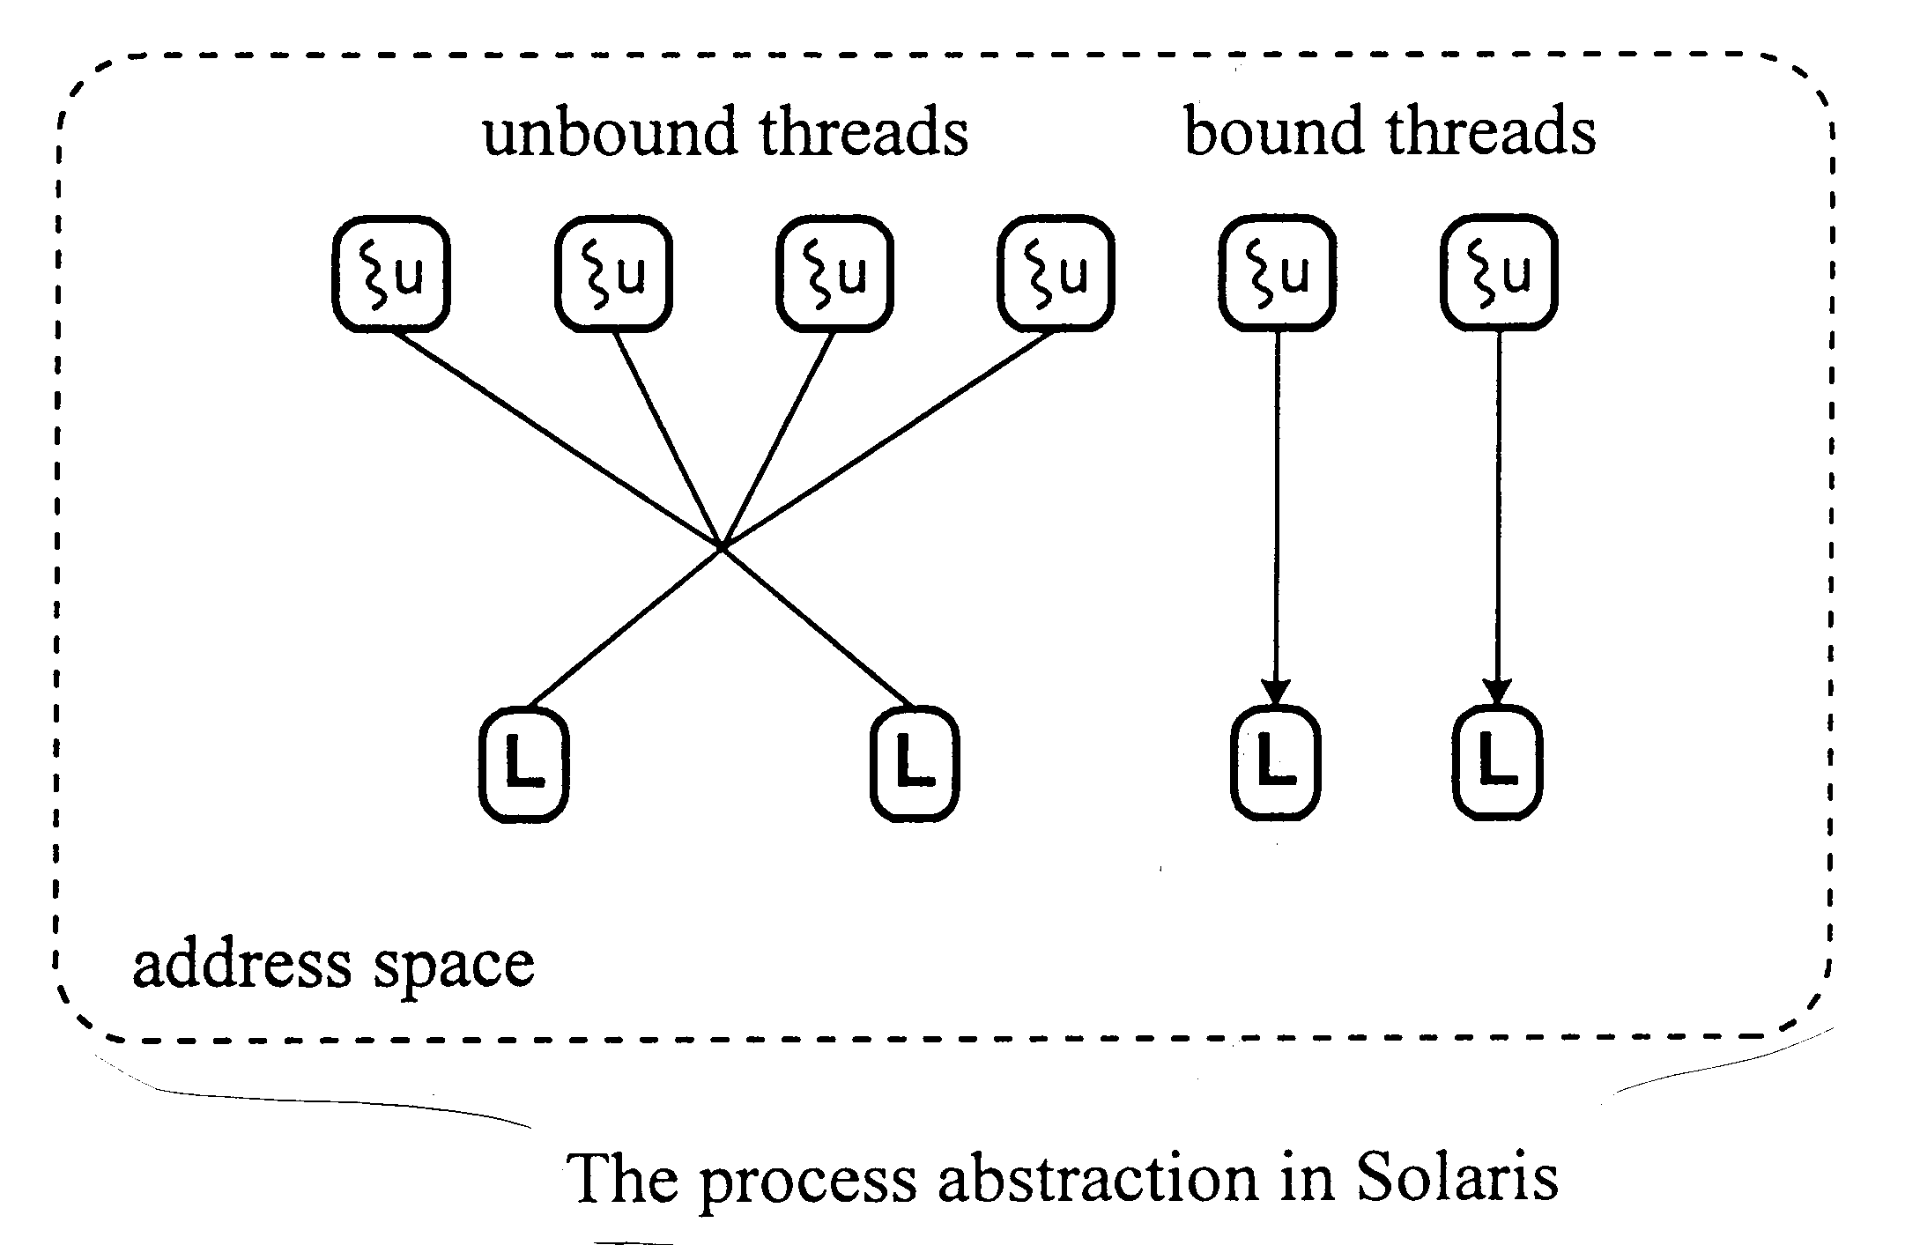

Zdroj: Vahalia, U.: UNIX Internals. Prentice Hall 1996.

implementace

- identifikátor vlákna
- úschova registrů, počítadlo instrukcí a ukazatel na zásobník
- uživatelský zásobník
- maska signálů
- priorita
- lokální paměť, errno nemůže být jedno pro proces

Linux

poskytuje knihovní systémové volání __clone()

umožňuje definovat funkci vykonávanou ve vláknu, které části kontextu procesu se zdvojí, a které zůstanou společné

z pohledu jádra vytváří nový proces - potomka, který však může sdílet s rodičem různé části kontextu

některé publikace potom procesy, které nemají zdvojeny všechny části kontextu, nazývají lehké procesy
(i když nemají „pod sebou“ jádrový proces)

jádro s nimi zachází stejně jako s procesy

z pohledu naší klasifikace jádrová vlákna, lehké procesy, uživatelské procesy jde o jádrová vlákna

termín vlákno potom používají pro uživatelská vlákna
termín jádrová vlákna používají v užším smyslu pro ta jádrová vlákna, které vykonávají systémové úkoly

__clone() má čtyři parametry

fn specifikuje funkci, kterou má potomek vykonat, po
jejím vykonání potomek končí

arg ukazatel na argumenty funkce fn()

flags obsahuje číslo signálu, který se pošle rodiči po skončení potomka a skupinu příznaků klonování, které specifikují části kontextu (prostředky) sdílené potomkem a rodičem

když jsou příznaky nastavené, jsou části kontextu sdílené

CLONE_VM
tabulka oblastí paměti procesu a všechny stránky

CLONE_FS
kořenový adresář a okamžitý pracovní adresář

CLONE_FILES
tabulku deskriptorů souborů

CLONE_SIGHAND
tabulka zpracování signálů

CLONE_PID
PID (jenom procesem 0)

CLONE_PTRACE
je-li rodič sledován voláním ptrace(), potomek je
také sledován

CLONE_VFORK
použito pro vfork()

child_stack specifikuje ukazatel na uživatelský zásobník
potomka

__clone() využívá volání nízko úrovňové služby sys_clone(), která má jenom dva parametry:
flags a child_stack

po návratu clone()určí je-li v rodiči nebo potomkovi a potomek vykoná fn(arg)

fork()

Linux implementuje jako sys_clone()se specifikováním signálu SIGCHLD a vynulováním příznaků klonování v prvním parametru a hodnotou druhého parametru 0.

vfork()

Linux implementuje jako sys_clone()se specifikováním signálu SIGCHLD a nastavením příznaků CLONE_VM a CLONE_VFORK v prvním parametru a hodnotou druhého parametru 0.

Příklad

#include <sys/types.h>
#include <sys/stat.h>
#include <fcntl.h>
#include <sched.h>
#include <unistd.h>
#include <stdlib.h>

int prom, fd;

int funkce() {
prom = 20;
close(fd);
_exit(0);
}

main() {
void **p_zasobnik;
char ch;

prom = 1;
fd = open("test", O_RDONLY);
p_zasobnik = (void**) malloc(16384);

clone (funkce, p_zasobnik+16384, CLONE_VM|CLONE_FILES, NULL);
sleep(1);

printf("prom je nyni: %d\n", prom);
if (read(fd, &ch, 1) < 0) {
perror("chyba READ");
return(1);
}
write(1, &ch, 1);
return(0);
}

prom je nyní: 20
chyba READ: Bad file descriptor
Využití jádrových vláken Linuxu

- vykonávání systémových funkcí jádra
- implementace uživatelských vláken

vykonávání systémových funkcí

vytvoří se jádrové vlákno pro požadovanou funkci

pseudokód:

int kernel_thread(int (*fn)(void *),
void * arg,
unsigned long flags)
{
pid_t p;
p = sys_clone(flags|CLONE_VM, 0 );
if (p) /* rodic */
return p;
else { /* potomek */
fn(arg);
exit;
}
}
Proces 0 vytvořen při inicializaci funkcí start_kernel()

Proces 1 vytvořen procesem 0

kernel_thread(init, NULL,
CLONE_FS|CLONE_FILES|CLONE_SIGHAND);

Implementace uživatelských vláken

knihovny implementující POSIX 1003.1c - Pthreads

vytvoření vlákna

pthread_create (thread_id, attr,
thread_function, arg)
implementace

/* Initialize the thread descriptor */
new_thread->p_nextwaiting = NULL;
new_thread->p_spinlock = 0;
new_thread->p_signal = 0;
new_thread->p_signal_jmp = NULL;
new_thread->p_cancel_jmp = NULL;
new_thread->p_terminated = 0;
new_thread->p_detached = attr == NULL ? 0 :
attr->detachstate;
new_thread->p_exited = 0;
new_thread->p_retval = NULL;
new_thread->p_joining = NULL;
new_thread->p_cleanup = NULL;
new_thread->p_cancelstate = PTHREAD_CANCEL_ENABLE;
new_thread->p_canceltype = PTHREAD_CANCEL_DEFERRED;
new_thread->p_canceled = 0;
new_thread->p_errno = 0;
new_thread->p_h_errno = 0;
new_thread->p_initial_fn = start_routine;
new_thread->p_initial_fn_arg = arg;
new_thread->p_initial_mask = mask;
for (i = 0; i < PTHREAD_KEYS_MAX; i++)
new_thread->p_specific[i] = NULL;
/* Do the cloning */
pid = __clone(pthread_start_thread, new_thread,
(CLONE_VM | CLONE_FS | CLONE_FILES
| CLONE_SIGHAND | PTHREAD_SIG_RESTART),
new_thread);

[glibc-linuxthreads-2.0.1, http://ftp.gnu.org/gnu/glibc/]

jako pro procesy, i pro vlákna je deskriptor vlákna a zásobník jedna datová struktura

funkce pthread_start_thread inicializuje vlákno a vykoná fn(arg)

static int pthread_start_thread(void *arg)
{
pthread_t self = (pthread_t) arg;
void * outcome;
/* Initialize special thread_self processing, if
any. */
#ifdef INIT_THREAD_SELF
INIT_THREAD_SELF(self);
#endif
/* Make sure our pid field is initialized, just in
case we get there before our father has
initialized it. */
self->p_pid = getpid();
/* Initial signal mask is that of the creating
thread. (Otherwise, we'd just inherit the mask
of the thread manager.) */
sigprocmask(SIG_SETMASK, &self->p_initial_mask,
NULL);
/* Run the thread code */
outcome =
self->p_initial_fn(self->p_initial_fn_arg);
/* Exit with the given return value */
pthread_exit(outcome);
return 0;
}

ukončení vlákna

pthread_exit(stav)

čekání na skončení vlákna

pthread_join (thread_id, stav)

volající vlákno, čeká na skončení vlákna thread_id

stav umožní získat stav skončení, je-li specifikován v pthread_exit

vzájemné vylučování (mutual exclusion) – mutex

synchronizace přístupu k prostředkům (datům)

inicializace

pthread_mutex_init (mutex, attr)

mutex je inicializován jako „odemknutý“ (unlocked)

pthread_mutex_lock (mutex)

vlákno „zamkne“ (locks) mutex a pokračuje,
je-li mutex zamknut, vlákno je do odemknutí blokováno

pthread_mutex_unlock (mutex)

vlákno „odemkne“ (unlocks) mutex
podmínkové proměnné (condition variables)

synchronizace při dosažení nějakých hodnot proměnných

reprezentuje nějakou podmínku, např. pocet=limit

pro přístup k proměnným vyjadřujícím podmínku, musí být s každou podmínkovou proměnnou sdružený mutex

inicializace

pthread_cond_init (condition, mutex)

čekání na signalizaci (signalling) podmínky

pthread_cond_wait (condition, mutex)

pseudokód:

pthread_cond_wait (condition, mutex)
begin
pthread_mutex_unlock (mutex);
čekej_na_podmínku (condition);
pthread_mutex_lock (mutex);
end

signalizování podmínky

pthread_cond_signal (condition)

vlákno čekající na podmínku je vzbuzeno a dokončí pthread_cond_wait(), signalizující vlákno musí odemknout sdružený mutex

obecně před úspěšným zamknutím mutex-u čekajícím vláknem, mohlo mutex zamknout jiné vlákno a splnění podmínky se musí znovu zkontrolovat

#define LIMIT 100

int pocet=0;
pthread_mutex_t pocet_mutex;
pthread_cond_t pocet_cv;

/*
vlakno inkrementujici promennou pocet
*/
...
for (i=0; i<1000; i++) {
pthread_mutex_lock(&pocet_mutex);
pocet++;
if (pocet == LIMIT)
pthread_cond_signal(&pocet_cv);
pthread_mutex_unlock(&pocet_mutex);
}
...

/*
vlakno cekajici na dosazeni limitu promennou pocet, neni-li splnena
*/
...
pthread_mutex_lock(&pocet_mutex);
while (pocet < LIMIT) pthread_cond_wait(&pocet_cv, &pocet_mutex);
pthread_mutex_unlock(&pocet_mutex);
...

Příklad

/****************************************************
* FILE: condvar1.c
* DESCRIPTION:
* Example code for using Pthreads condition
* variables. The main thread creates three
* threads. Two of those threads increment a
* "count" variable,while the third thread watches
* the value of "count". When "count" reaches a
* predefined limit, the waiting thread is signaled
* by one of the incrementing threads.
*
* SOURCE: Adapted from example code in "Pthreads
* Programming", B. Nichols et al. O'Reilly and
* Associates.
* LAST REVISED: 02/11/2002 Blaise Barney
****************************************************/

#include <pthread.h>
#include <stdio.h>

#define NUM_THREADS 3
#define TCOUNT 10
#define COUNT_LIMIT 12

int count = 0;
int thread_ids[3] = {0,1,2};
pthread_mutex_t count_mutex;
pthread_cond_t count_threshold_cv;

void *inc_count(void *idp)
{
int j,i;
double result=0.0;
int *my_id = idp;

for (i=0; i < TCOUNT; i++) {
pthread_mutex_lock(&count_mutex);
count++;

/*
Check the value of count and signal waiting
thread when condition is reached. Note that this
occurs while mutex is locked.
*/
if (count == COUNT_LIMIT) {
pthread_cond_signal(&count_threshold_cv);
printf("inc_count(): thread %d,
count = %d Threshold reached.\n",
*my_id, count);
}
printf("inc_count(): thread %d,
count = %d, unlocking mutex\n",
*my_id, count);
pthread_mutex_unlock(&count_mutex);

/* Do some work so threads can alternate on mutex
lock */
for (j=0; j < 1000; j++)
result = result + (double)random();
}
pthread_exit(NULL);
}

void *watch_count(void *idp)
{
int *my_id = idp;

printf("Starting watch_count(): thread %d\n",
*my_id);
/*
Lock mutex and wait for signal. Note that the
pthread_cond_wait routine will automatically lock
and unlock mutex while it waits.
Also, note that if COUNT_LIMIT is reached before
this routine is run by the waiting thread, the loop
will be skipped to prevent pthread_cond_wait
from never returning.
*/
pthread_mutex_lock(&count_mutex);
while (count < COUNT_LIMIT) {
pthread_cond_wait(&count_threshold_cv,
&count_mutex);
printf("watch_count(): thread %d Condition signal
received.\n", *my_id);
}
pthread_mutex_unlock(&count_mutex);
pthread_exit(NULL);
}

void main()
{
int i, rc;
pthread_t threads[3];
pthread_attr_t attr;

/* Initialize mutex and condition variable objects
*/
pthread_mutex_init(&count_mutex, NULL);
pthread_cond_init (&count_threshold_cv, NULL);

/*
For portability, explicitly create threads in a
joinable state
*/
pthread_attr_init(&attr);
pthread_attr_setdetachstate(&attr,
PTHREAD_CREATE_JOINABLE);
pthread_create(&threads[0], &attr, inc_count,
(void *)&thread_ids[0]);
pthread_create(&threads[1], &attr, inc_count,
(void *)&thread_ids[1]);
pthread_create(&threads[2], &attr, watch_count,
(void *)&thread_ids[2]);

/* Wait for all threads to complete */
for (i = 0; i < NUM_THREADS; i++) {
pthread_join(threads[i], NULL);
}
printf ("Main(): Waited on %d threads. Done.\n",
NUM_THREADS);

/* Clean up and exit */
pthread_attr_destroy(&attr);
pthread_mutex_destroy(&count_mutex);
pthread_cond_destroy(&count_threshold_cv);
pthread_exit (NULL);

}

inc_count(): thread 0, count = 1, unlocking mutex
Starting watch_count(): thread 2
inc_count(): thread 1, count = 2, unlocking mutex
inc_count(): thread 0, count = 3, unlocking mutex
inc_count(): thread 1, count = 4, unlocking mutex
inc_count(): thread 0, count = 5, unlocking mutex
inc_count(): thread 0, count = 6, unlocking mutex
inc_count(): thread 1, count = 7, unlocking mutex
inc_count(): thread 0, count = 8, unlocking mutex
inc_count(): thread 1, count = 9, unlocking mutex
inc_count(): thread 0, count = 10, unlocking mutex
inc_count(): thread 1, count = 11, unlocking mutex
inc_count(): thread 0, count = 12 Threshold reached.
inc_count(): thread 0, count = 12, unlocking mutex
watch_count(): thread 2 Condition signal received.
inc_count(): thread 1, count = 13, unlocking mutex
inc_count(): thread 0, count = 14, unlocking mutex
inc_count(): thread 1, count = 15, unlocking mutex
inc_count(): thread 0, count = 16, unlocking mutex
inc_count(): thread 1, count = 17, unlocking mutex
inc_count(): thread 0, count = 18, unlocking mutex
inc_count(): thread 1, count = 19, unlocking mutex
inc_count(): thread 1, count = 20, unlocking mutex
Main(): Waited on 3 threads. Done.

Zdroj: www.llnl.gov

1996

LinuxThreads

model 1:1, jedno uživatelské vlákno je podporováno jedním jádrovým vláknem, jednoduchá implementace, možnost využití multiprocesorů pro paralelní vykonávání, není dvojité plánování

1999

GNU Portable Threads GNU Pth

přenositelné pro systémy UNIX, implementuje POSIX vlákna v uživatelském prostoru v rámci procesu, M:1 model

2002

NPTL, Native POSIX Thread Library, zachovává jádrový model 1:1, nahradily LinuxThreads od verze 2.6

NGPT, Next Generation POSIX Threading, vychází
z GNU Pth, model M:N, ukončen uprostřed 2003

http://people.redhat.com/drepper/nptl-design.pdf (Fig.1, Fig.2)

